Clemens Busch
Clemens Busch is één van de meest gerenommeerde wijndomeinen van de Moezel. Clemens en Rita werken volledig biodynamisch. Hun wijngaarden bevinden zich op de steile terrassen en sommigen zijn wel 50 tot 70 jaar oud. De wijnstokken moeten diep in de rode, grijze en blauwe leisteenbodem op zoek naar voedingstoffen.

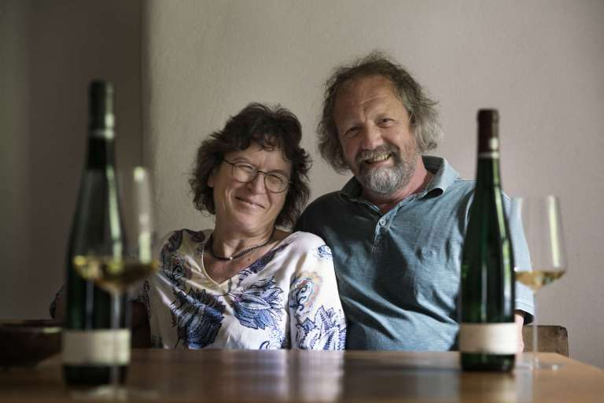

Het wijndomein gaat terug tot de 17de eeuw (1633). In 1984 schakelden Clemens en Rita als een van de eersten over op biodynamische wijnbouw. Je kan ze gerust pioniers noemen, want zo’n beslissing was in die periode alles behalve voor de hand liggend. Die biodynamische aanpak houdt o.m. in dat additieven in de wijnkelder uit den boze zijn, en alles in de wijngaard manueel gebeurd om mechanische stress op de druivenlaar te voorkomen.
Deze bewuste keuze werd gevoed uit respect voor het terroir. Hun wijnen vertellen een verhaal. Hierdoor veroverden ze wereldwijd het hart van menig Riesling fans.
De oogst vindt meestal plaats in oktober. Traditioneel wordt gevinifieerd in oude Moezel foeders van 1000 liter). Deze zijn ideaal voor spontane vergisting en langzame uitwisseling van zuurstof. Tegenwoordig wordt ook een deel van het sap gevinifieerd in roestvrijstalen cuves.
Omdat de most spontaan vergist, neemt dit proces veel tijd in beslag, soms wel tot 8 à 10 maand, soms nog langer. Clemens Busch hanteert een herkenbaar systeem, de wijnen krijgen allemaal een gekleurde capsule naar gelang de kleur van de leisteen waar ze vandaan komen: blauw, grijs of rood. Elk leisteentype geeft de wijn een eigen uniek karakter.
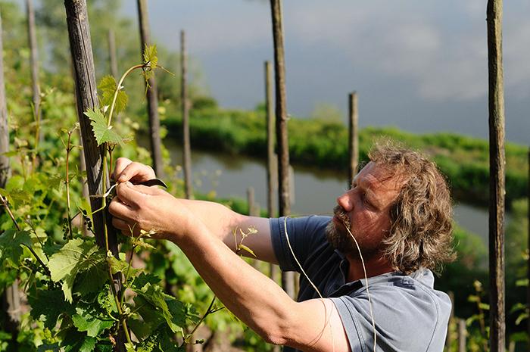

Riesling Vom Grauen Schiefer 2020
VDP.ORTSWEIN trocken - 11,5% vol
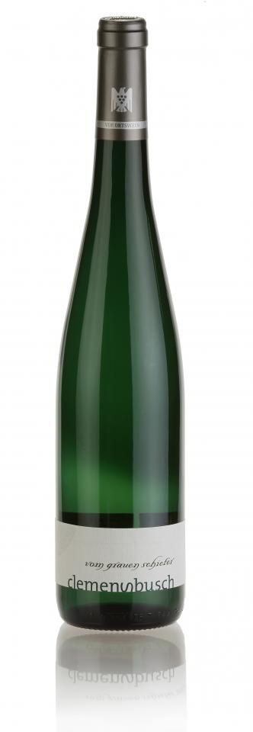
Zoals de naam al doet vermoeden, groeien de druiven voor deze wijn op de grijze leisteen van de steile hellingen in Pünderich, meestal op iets hoger gelegen percelen. Deze bodem geeft de Riesling zijn onmiskenbare mineraliteit en aroma's die doen denken aan witte of gele perziken.
De druiven worden meestal half oktober geoogst rond de 85-90 ° Oechsle. Spontaan gefermenteerd in oude foeders en gebotteld na ongeveer 10 maanden vatrijping.

Beschrijving
Droge witte Riesling met aroma’s van witte pompelmoes, citrus, rijpe appel en een exotische toets van passievrucht met een vleugje honing.
Levendige zuren in de mond, waardoor deze wijn eerder fris en strak is. Kenmerkende mineraliteit. Ideaal om bijvoorbeeld te serveren bij een plateau oesters.
Wie het aandurft kan deze wijn ook schenken bij een dessert als cheesecake met een toefje halfopgeklopte slagroom en rabarbercompôte.

Riesling Vom Roten Schiefer 2020
VDP.ORTSWEIN trocken - 11% vol
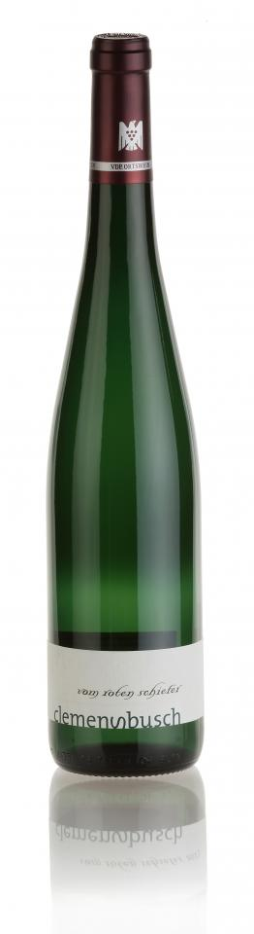
Deze Riesling groeit voor het grootste deel op het perceel "Rothenpfad", een op het zuidoosten gerichte steile helling in het gebied van de toplocatie Marienburg. De grond is zeer licht en bestaat voornamelijk uit zeer zachte, verweerde rode leisteen.
Een deel van de druiven komt ook van de Nonnengarten wijngaard in het westen onder de Marienburg. Ook hier domineert de rode leisteen (één perceel draagt ​​de traditionele naam "Rote Ader"), hier is de grond meer begroeid en iets zwaarder. Beiden percelen vullen elkaar perfect aan en vormen daarom sinds de jaargang 2003 de basis voor deze wijn.
De druiven werden eind oktober geoogst, voorzichtig geperst en spontaan gefermenteerd in oude eikenhouten vaten (type foeder). De fermentatie duurt tot de zomer volgend op de oogst, het bottelen vond pas in september 2020 plaats. De lange rijpingstijd op de lies geeft deze Riesling een geweldige structuur en een zeer goed rijpingspotentieel.

Beschrijving
Complexe droge witte wijn, geurend naar hooi, verse bloemen, rijp geel fruit en citrus. De smaak is fris en fijn, met een kenmerkende mineraliteit. Zeer aangename en lange afdronk. De afdronk is lang en zeer aangenaam. Een top gastronomische wijn die het uitstekend doet bij gerechten als gerookte forel of in de Aziatische keuken.

